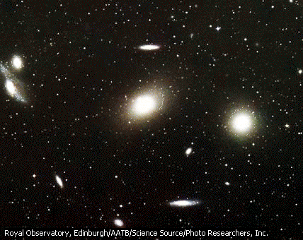
ROTATIA GALAXIEI

Miscarile din cadrul Galaxiei sunt tot atat de complexeca si structura ei.
Miscarea proprie a Soarelui antreneaza intreg sistemul nostru planetar si se desfasoara cu o viteza apreciata la 19,4 km/s, in directia pexului, situat in constelatia Hercule. Datorita acestei miscari, o serie de stele apropiate au o miscare aparenta spre punctul opus, denumit antiapex; aceste miscari aparente sunt, in mare, similare celor pe care le observam cand mergem cu masina pe o sosea; arborii de pe cele doua parti par sa “fuga” inapoi.
Bineinteles ca si alte stele au astfel de miscari proprii.
Mai important este insa faptul ca sistemul nostu solar, impreuna cu grupul local de stele, ia parte la o gigantica miscare de translatie in jurul nucleului galactic. Dealtfel, miscari de acest fel sunt caracteristice tuturor formatiilor Galaxiei.
Asemenea inelelor lui Saturn- daca este ingaduita aceasta comparatie intre un pitic si un gigant- Galaxia nu se roteste insa “dintr-o bucata”, ca un corp solid. Astrele si gruparile stelare aflate mai aproape de centru se rotesc mai repede, iar cele mai departate mai incet.
Soarele face un tur complet al Galaxiei intr-o periada ce a fost apreciata la 200-250 milioane de ani, cu o viteza de 220 km/s.
Giganticul tur descris de Soare se face pe o orbita eliptica de mica excentricitate, apropiata ca forma de un cerc. (Deci Soarele se roteste intr-adevar, asa cum credea Ptolomeu, in jurul unui centru, dar aceasta miscare nu are loc in cadrul sistemului planetar, ci in cadrul sistemului galactic si nu in jurul Pamantului, ci a nucleului Galaxiei.)
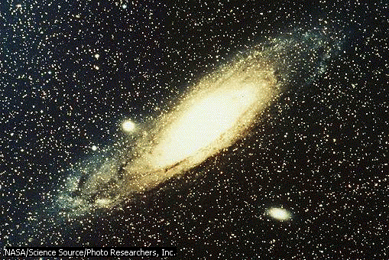
Un interes deosebit prezinta comportarea neobisnuita a unor stele la care s-au observat viteze extrem de mari, precum si orbite iesite din comun. Sunt stele cu o repartizare anumita pe bolta cereasca si care se deplaseaza in general paralel cu planul galactic. Se crede
in general ca este vorba de astri cu o orbita eliptica de o excentricitate foarte accentuata. Ar proveni fie, dupa o ipoteza, din zona centrala a Galaxiei, cand vitezele lor radiale sunt indreptate in sensul general al rotatiei galactice, fie, dimpotriva, ar proveni din regiunile marginase ale Galaxiei, cand vitezele lor radiale sunt indreptate in sensul invers rotatiei glactice.
La antipodul stelelor “rapide” exista si stele exceptional prin incetineala cu care se rotesc in jurul centrului Galaxiei, nedepasind- din motive inca nelamurite- 16-20 km/s.
Desigur ca determinarile vitezelor pe orbita si a perioadelor de translatie galactica sunt greu de stabilit si se prezinta inca nesigure, avnd in vedere departarile uriase la care se afla stelele. Dar chiar daca consideram pe deplin exacte datele apreciate pana acum, mai raman multe puncte neclare in ce priveste explicarea unor particularitati ale astrilor respectivi.
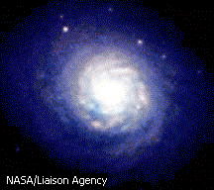
Miscarea de ansamblu a Galaxiei, alcatuita cum am vazut , din nenumarate miscari separate, o face sa se roteasca, dupa cate se pare, in jurul unei axe perpendiculare pe planul ei. O miscare care nu e nicidecum dezordonata, dar inegala, variata, dupa cum variate sunt vitezele si orbitele componentelor ei. Si, in afara miscarilor de revolutie din cadrul Galaxiei, obiectele care o compun au mai au si alte miscari, asa cum am vazut In exemplul Soarelui. Dupa Menzel, Whipple si Vaucouleurs, o masa considerabila de hidrogen neutru se indeparteaza de nucleul galactic, apropiindu-se de sistemul nostru solar, cu o viteza de circa 50 km/s, o concluzie ce corespunde si tezei amintite anterioar, despre ejectarea de materie din nucleu.
Incheind aceste paragrafe consacrate catorva aspecte ale structurii si miscarilor Galaxiei, este necesar sa relevam un lucru important: studiul lor scoate in evidenta ca distributia astrilor si gruparilor astrale pe bolta cereasca se datoreaza atat distributiei lor reale in planul cosmic, cat si pzitiei punctului de observatie de unde privim ( care schimba in mare masura perspectiva). Cu toate acestea, atat dispunerea spatiala reala a stelelor, cat si pozitia Soarelui, au putut fi deduse, in ultima instanta, din distributia aparenta a astrilor pe bolta cereasca si in urma diferitelor tehnici de observatie pe baza carora au fost cercetati.

Autor : ____________________

